高阳县住房和城乡建设局

高建发〔2025〕35号

关于印发《高阳县住房和城乡建设局 2026年双随机抽查工作计划》的通知

局各股室：

根据县“双随机、一公开”监管工作领导小组办公室汇总制 定的各部门2026年度部门联合双随机抽查工作计划，现将《高 阳县住房和城乡建设局2026年双随机抽查工作计划》印发给你 们，请按照计划贯彻执行并落实好双随机抽查工作。
附件：《高阳县住房和城乡建设局2026年随机抽查工作计划》

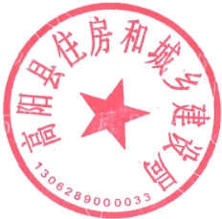
高阳县住房和城乡建设局

2025年12月29 日

